|  |  |
| --- | --- |
|  | **ООО «Турцентр-ЭКСПО» г. Белгород, ул. Щорса, 64 а, III этаж**  **Остановка ТРЦ «Сити Молл Белгородский»**  [**www.turcentr31.ru**](http://www.turcentr31.ru/) **т./ф: (4722) 28-90-40; тел: (4722) 28-90-45; +7-951-769-21-41** |

**«Владимир-Суздаль-Муром»**

**03.11-06.11.2021 (2 дня/1 ночь)**

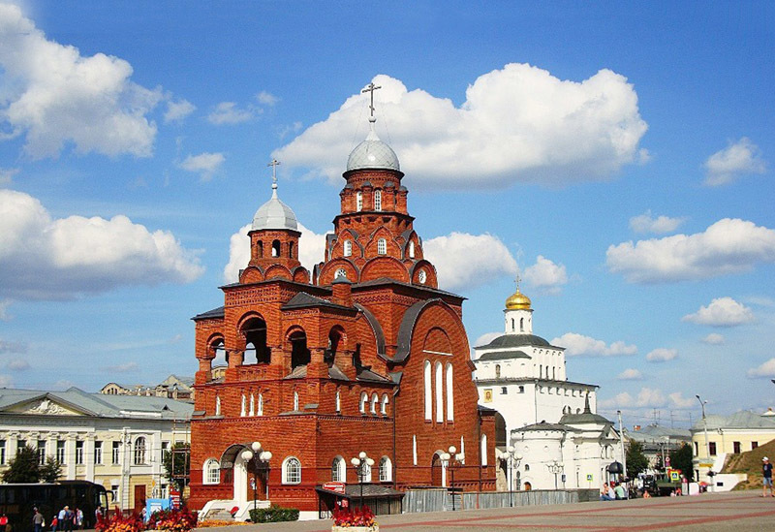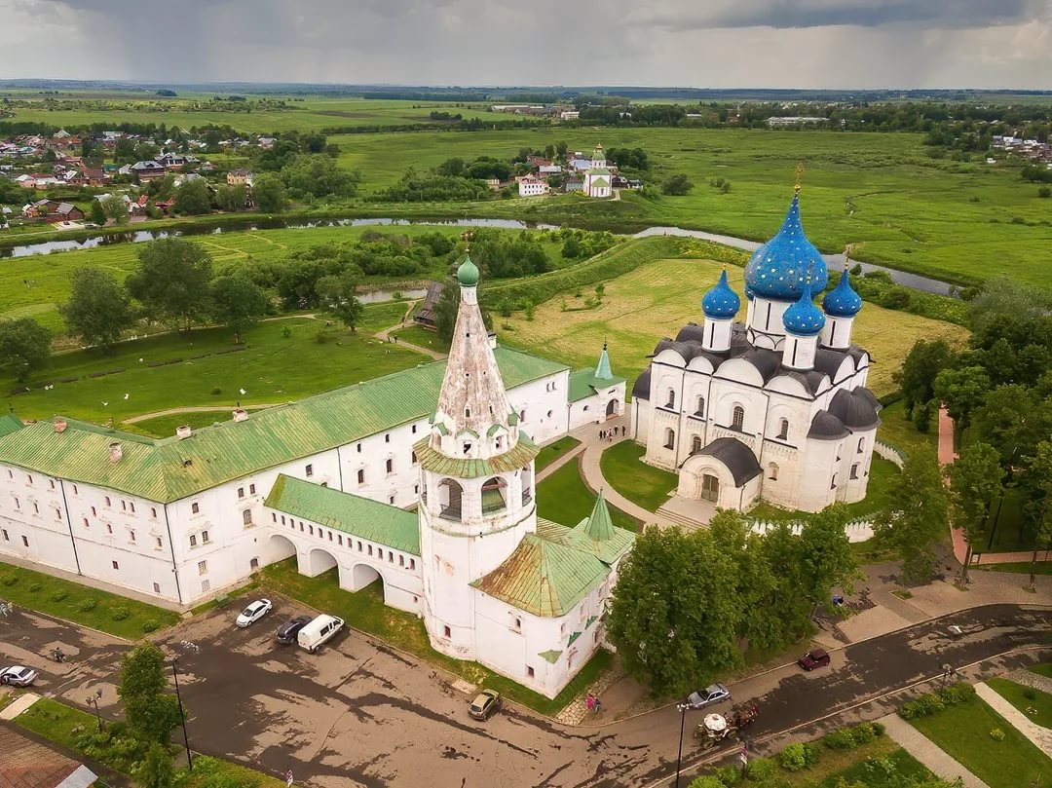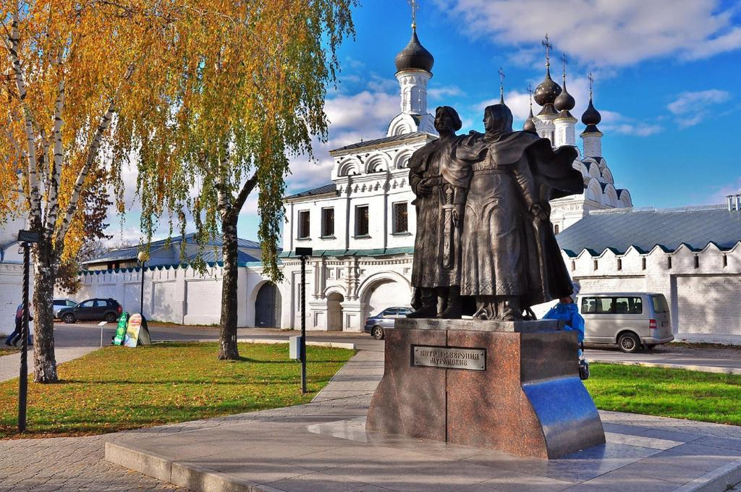

**03.11.2021 г.**

Выезд из г. Белгород

**04.11.21 г.**

Прибытие в г. Владимир. Завтрак в кафе города.

Пешеходная экскурсия по центру города – Георгиевская улица, смотровые площадки, внешний осмотр Дмитриевского собора, Золотых ворот, Соборной площади, Театральной площади.

Обед.

Переезд в Суздаль. Экскурсия по Кремлю и Крестовой палате, обзорная экскурсия по городу с внешним осмотром музея деревянного зодчества, Спасо-Ефимиевский монастырь, Спасо- Преображенский храм.

Размещение в гостинице. Свободное время.

**05.11.21 г.**

Завтрак. Освобождение номеров.

Переезд в Муром.

Посещение Спасо-Преображенского монастыря, одного из самых древних на Руси, где покоятся частички мощей Ильи Муромца, женского Троицкого монастыря, где находятся мощи Муромских святых Петра и Февроньи, набережной реки Оки, Окского парка, где находится памятник Илье Муромцу, посещение Карачарово, родины былинного героя Ильи Муромца и его святого Источника.

Обед. Свободное время.

**06.11.21 г.**

Возвращение в г.Белгород.

**В стоимость входит:** проезд автобусом, проживание в гостинице, питание(2 завтрака, 2 обеда), входные билеты по программе, экскурсионное обслуживание, сопровождение гида.

**Стоимость тура: *взрослые –* 9 800р., *школьники, студенты –* 9 300р.**

***Хочешь классно отдохнуть - отправляйся с нами в путь !!!!***